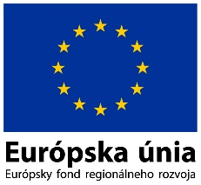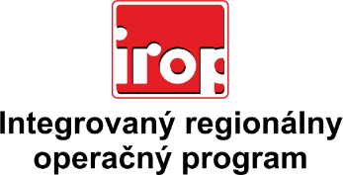

Zoznam odborných hodnotiteľov
Kód výzvy | Mená odborných hodnotiteľov
IROP-PO7-SC72-2021-82 | Ing. Anna Beníková
 | Ing. Marcela Černá
 | Ing. Lukáš Dubovský
 | Ing. Zuzana Jusková
 | JUDr. Peter Lakota
 | Ing. Alena Martincová
 | Mgr. Lukáš Tomašových
 | JUDr. Veronika Vozárová

